ОТЧЕТ
о выполнении практической работы №10
по дисциплине «Интеллектуальные системы и технологии»

Тема: Машинное обучение. Hierarchical Clustering
1. Цель работы:
Изучение иерархической агломеративной кластеризации и построения дендрограмм.
2. Задачи работы:
• Построение дендрограмм и выбор критерия связывания.
• Кластеризация автомобилей по техническим характеристикам (MPG, Horsepower).
• Анализ сегментов рынка на пузырьковой диаграмме.
3. Ход выполнения работы:
Построена дендрограмма методом Ward. Выполнена сегментация автомобилей. На итоговой пузырьковой диаграмме выявлена обратная зависимость мощности от экономичности, что позволило выделить 6 рыночных сегментов.
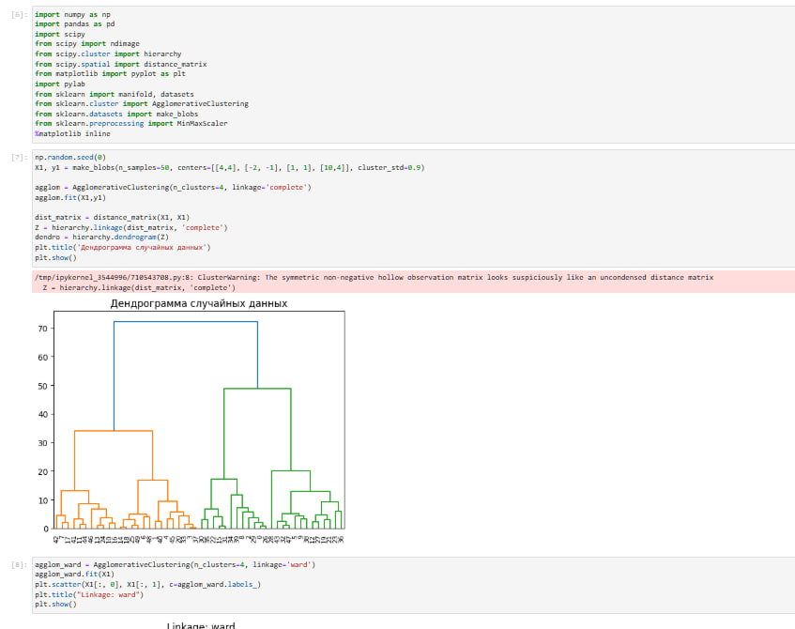Рисунок 10.1 - дендрограмма структуры объединения объектов

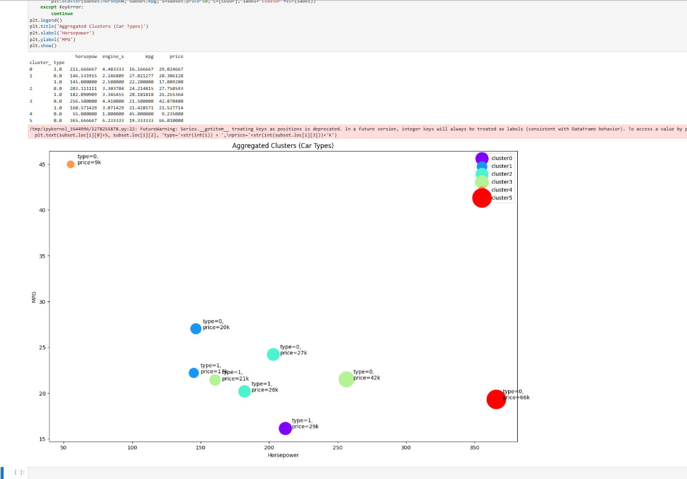Рисунок 10.2 - пузырьковая диаграмма сегментов автомобилей

4. Вывод:
Изучены принципы иерархического анализа данных. Доказано, что выбор метода связывания критически влияет на структуру групп.

